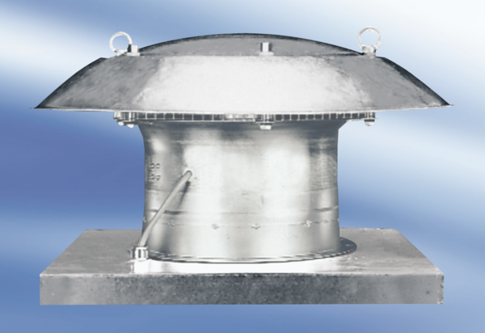Axiální střešní ventilátor DZD 60/6 A-ExObsah dodávky: 1 kusSortiment: C
Typové číslo: 0087.0795Výrobce: MAICO

